マイマイガの卵塊（たまご）の駆除に
ご協力をお願いします

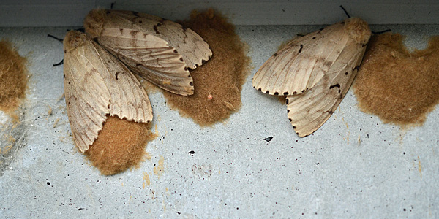
マイマイガは約１０年周期で大量発生するといわれており、発生すると３～４年続くとされ、今年、県内各地でマイマイガが大量発生し、村内でもその傾向が見受けられます。 平成２６年も大量発生があったことから、当時、各区長・惣代さんに公共施設等におけるマイマイガの卵塊駆除をお願いした経過があります。
卵塊
今回も、建物や電柱、樹木等に卵塊が多く見られることから、無理のない範囲で以下を参考に駆除をお願いいたします。

周囲の建物や電柱・外灯等を点検していただきマイマイガの卵塊を発見したら、この駆除月間中に集中的な駆除をお願いいたします。
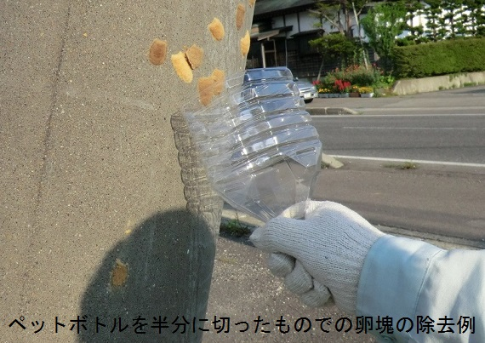
駆除の方法としてペットボトルを加工した掻き取り器が有効とされています。
裏面の作り方を参考にして無理のない範囲で事故のないよう安全に作業してください。
卵塊
（※作業には卵の鱗毛（綿状のもの）が目や口に入らないよう、手袋、マスク、ゴーグル等の着用をお願いします。）

高い場所は、動力噴霧機で洗い流すことができます。村所有の動力噴霧機を貸出しますので、観光産業課農林係へお問い合せください。
落とした卵塊は、土に埋めるか、小袋等に集め密封した後、
可燃ゴミとして出してください。

役場観光産業課 農林係 電話0269-85-3114 内線135
ペットボトルで作る
マイマイガ卵塊の掻き取り器
